九年级物理 欧姆定律计算
21．如图所示电路，电源电压保持不变，定值电阻$R_{1}=10 Ω$。闭合开关$S$，电流表示数为$0.3 \text{A}$，电压表示数为$3 \text{V}$。
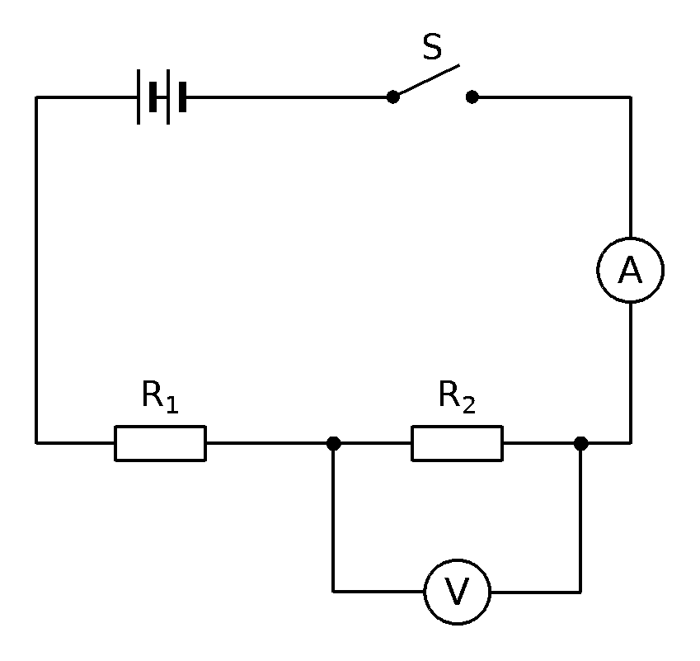
（1）求电源电压$U$；
（2）求电阻$R_{2}$的阻值；
（3）若将$R_{2}$换成阻值为$20 Ω$的电阻$R_{3}$，求此时电流表的示数。
【答案】（1）$6 \text{V}$；（2）$10 Ω$；（3）$0.2 \text{A}$。
【解析】$U=IR_{1}+U_{2}=3 \text{V}+3 \text{V}=6 \text{V}$。

